Die Kommune Wolfsburg bringt Flüchtlinge im AsylbewerberInnenheim Fallersleben/ Wolfsburg, Hafenstraße 28 und 30, unter

Lage: Die 2 stadteigenen Häuser liegen im Vorort Wolfsburgs hinter der Bahnstrecke Hannover/ Wolfsburg in einem öden Industriegebiet ohne dort wohnende Nachbarn direkt an einer v.a. von Berufsverkehr und schweren Lastern befahrenen (neuen) Umgehungsstraße. Dort haben sich bereits 2 Unfälle mit Kindern ereignet. Hinter den Häusern verläuft der Mittellandkanal, sodass Kinder auch dort gefährdet sind.

Größe und Ausstattung/ Zustand: Die Häuser sind einstöckig, 2-Bettzimmer und etwa 16m² Zimmer für Familien. Jedes Zimmer ist (im Gegensatz zu anderen noch weniger Privatsphäre ermöglichenden Häusern) mit Kochmöglichkeit und Wasser ‚bestückt’; auf 4 Menschen kommt eine Dusche und eine Toilette (?). Größere Familien sind auf mehrere Zimmer verteilt – sie müssen immer über den Flur gehen; Es gibt Waschmaschinen, die organisiert benutzt und von Flüchtlingen selbst bedient werden.
Die Häuser sehen außen freundlich gelb aus, die Eingänge, Aufgänge und Flure sind verwahrlost, die Zimmer selber in Ordnung (dichte Fenster z.B.).
Das Büro der Heimleiterin hat keinen Internetanschluss.

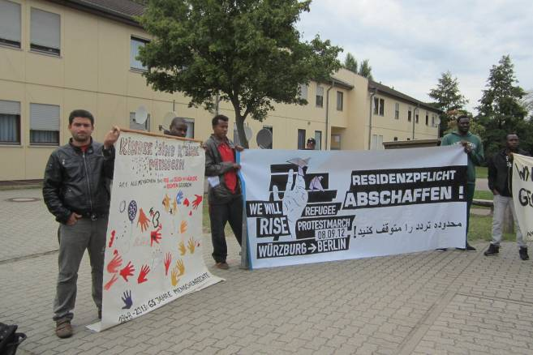
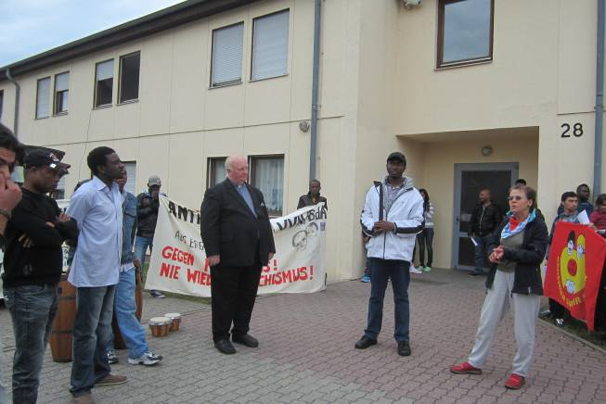
Im Außenbereich befinden sich ein Spielplatz, eine Wiese, zwei Fahrradunterstellbereiche mit Dach und ein Tisch mit 2 Bänken; der ‚Hof’ zwischen den 2 Häusern wird von allen zum Aufhalten und Spielen, Fahrradfahren benutzt.
Belegung Ende November 2012: 135 Menschen, es werden noch 30 in diesem Jahr erwartet, die auch noch Platz finden. – Allerdings wurde im Sozialausschuss schon darüber gesprochen, dass 80 Flüchtlinge kommen werden, für die dann Container aufgestellt werden müssten.

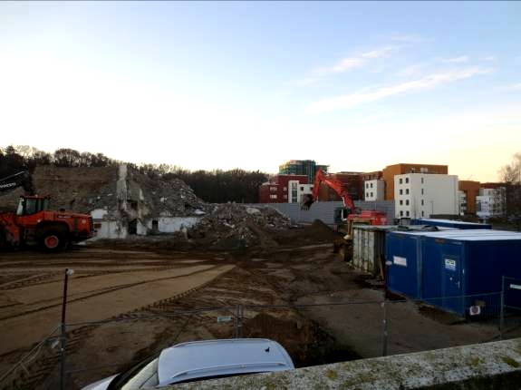
Alternativen zur Unterbringung im Asylbeweberheim hätte es gegeben, gibt es auch immer noch, obwohl die Stadt gerade einen großen Gebäudekomplex einer stadteigenen Wohnungsbau-Gesellschaft (Neuland) niederreißen lässt. – Ähnliches soll mit einem Gebäudekomplex in einem anderen Stadtteil geschehen – dort sind schätzungsweise 600 Wohnungen bereits entvölkert, um „rückgebaut und saniert“ zu werden (die Immobilienfirma behauptet, kein Geld mehr zu haben…

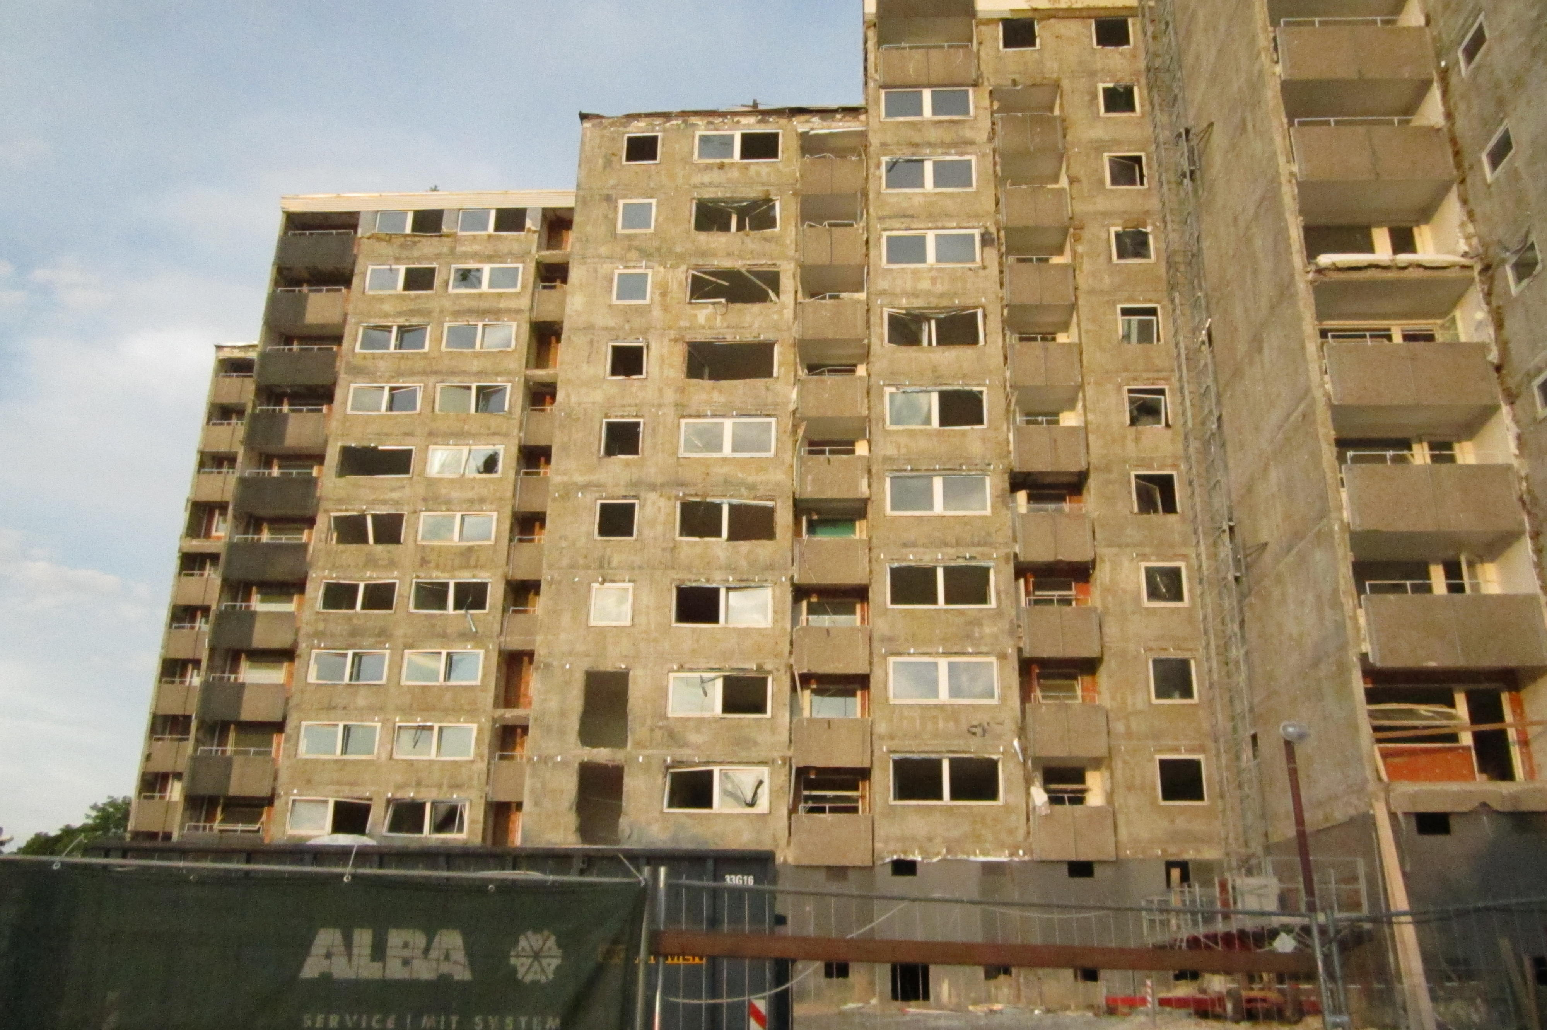
vorher nachher

Solange Flüchtlinge den Status der Duldung haben, leben sie im Heim, wenige Ausnahmen werden gemacht (schwere Traumatisierung z.B.).

Schul – und Kindergartenbesuch sind gewährleistet, eine begleitende soziale Betreuung durch eine professionelle Kraft gibt es nicht (mehr, seitdem das Heim nicht mehr von der Diakonie, sondern von an die Firma K.&S. geführt wird). Zum Glück ist die Heimleiterin Flüchtlingen sehr zugewandt, kümmert sich auch privat noch um Flüchtlinge, die bereits in der Stadt wohnen. Sie organisiert Arztbesuche, meldet Deutschkurse an, meldet Kinder in Kindergarten und Schule an, usw…

Soziale Netzwerke sind recht zahlreich und auch per Bus (mit Sozialticket 15€ statt 50€) erreichbar:
- Büro der Wolfsburger Flüchtlingshilfe e.V. 1x in der Woche (1x im Monat ist die Beratung durch die Flühi im Heim)
- Familienbildungsstätte, in der 2x in der Woche Deutschkurse (Männer/ Frauen) statt finden
- Caritas mit Mittagstisch im Winter und Essenszusammenstellungen zum Mitnehmen
- Sozialkaufhaus „Lichtblick“
- Bibliotheken (umsonst nutzbar mit Sozialcard)
- Mütterzentrum (Nähen lernen, Kinderkleidung,…)
NGOs:
- Die Flühi Wolfsburg ist als Organisation regelmäßig erreichbar, einzelne Mitglieder sind bei Bedarf vor Ort,…
- 2 ehemalige LehrerInnen geben übergangsweise und begleitend vor und zu VHS-Kursen Deutschunterricht im Heim oder manchmal in der Wohnung.

Betreuung durch andere Firmen,…
- als Firma ist sodexo am Gewinn durch die Gutschein-Organisation beteiligt. Es gibt keinen ‚Sicherheitsdienst’, aber es besteht Tag und Nacht/ auch am Wochenende ‚Rufbereitschaft’: 2 Hausmeister und die Heimleiterin teilen sich Wochenend- und Nachtdienste.

